 | ИНФОРМАЦИОННЫЙ БЮЛЛЕТЕНЬ  ПОЖАРНОЙ БЕЗОПАСНОСТИ  ОТДЕЛА НАДЗОРНОЙ ДЕЯТЕЛЬНОСТИ И ПРОФИЛАКТИЧЕСКОЙ РАБОТЫ  ПО ТУРУХАНСКОМУ РАЙОНУ |  | 
Выпуск № 40 от 10 февраля 2017 года
 |  | Содержание номера:  Оперативная обстановка с пожарами…….…..….2 стр.  Осторожно, пожар в жилье…………….….3-5 стр.  Правила пожарной безопасности при эксплуатации печного отопления……..…..6,7 стр.  Меры пожарной безопасности при использовании электроприборов...8-10 стр.  Деятельность ОНД и ПР  по Туруханскому району……………..…...11 стр.
ГРАЖДАНЕ!!!!
При возникновении пожара немедленно вызывайте
пожарную охрану!!!
Тел. 01, 2-12-04, 101 с сотовых телефонов 112, 01, 101

ЕЖЕМЕСЯЧНЫЙ ИНФОРМАЦИОННЫЙ БЮЛЛЕТЕНЬ ПОЖАРНОЙ БЕЗОПАСНОСТИ
ОТДЕЛА НАДЗОРНОЙ ДЕЯТЕЛЬНОСТИ ИПРОФИЛАКТИЧЕСКОЙ РАБОТЫ ПО ТУРУХАНСКОМУ РАЙОНУ

Оперативная обстановка с пожарами на территории Красноярского края за январь 2017 года:

- произошло пожаров – 405 (АППГ-506)
- погибло людей на пожарах – 28 (АППГ-39)
- погибло детей – 1 (АППГ-2)
- получили травмы на пожарах – 28 (АППГ- 29)
- травмировано детей – 6 (АППГ- 3)

Оперативная обстановка с пожарами на территории
Туруханского района за январь 2017 года:

- произошло пожаров – 4 (АППГ-2)
- погибло людей на пожарах – 0 (АППГ-0)
- погибло детей – 0 (АППГ-0)
- получили травмы на пожарах – 0 (АППГ-0)
- травмировано детей – 0 (АППГ-0)

Отдел государственной статистики
учета пожаров и последствий от них
УНД и ПР Главного управления МЧС России
по Красноярскому краю

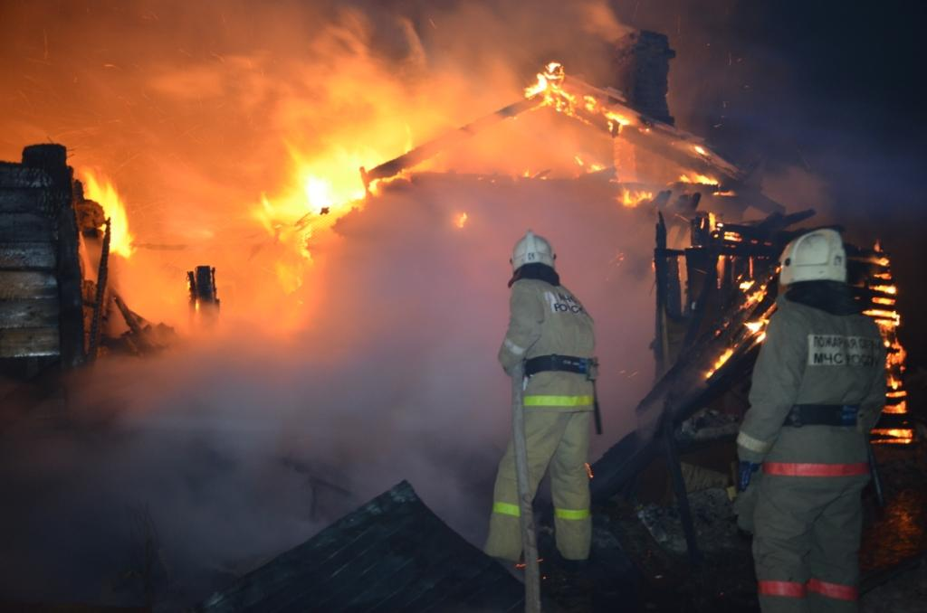
ЕЖЕМЕСЯЧНЫЙ ИНФОРМАЦИОННЫЙ БЮЛЛЕТЕНЬ ПОЖАРНОЙ БЕЗОПАСНОСТИ
ОТДЕЛА НАДЗОРНОЙ ДЕЯТЕЛЬНОСТИ И ПРОФИЛАКТИЧЕСКОЙ РАБОТЫ ПО ТУРУХАНСКОМУ РАЙОНУ

ОСТОРОЖНО, ПОЖАР В ЖИЛЬЕ!

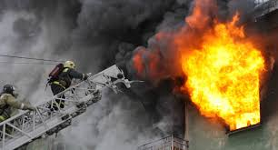
Уважаемые граждане!!! Большинство пожаров происходит в жилых домах. Причины их практически всегда одинаковы - устаревшие коммуникации, неисправная электропроводка, курение в неположенных местах и оставленные без присмотра электроприборы. На жилой сектор приходится от 70 до 80% от общего числа пожаров, происходящих ежегодно в Российской Федерации. Основное количество пожаров в жилье происходит по вине людей, находящихся в состоянии ограниченной дееспособности (состояние опьянения, психические заболевания, возрастная немощь, детская шалость и т. д.).
В жилых домах гибнет около 90% от общего количества погибших при пожаре по стране. Главные причины гибели людей при пожарах –воздействие продуктов горения (до 76% от общего числа погибших) и высокая температура (до 19% от общего числа погибших). К числу объективных причин относится высокая степень изношенности жилого фонда, причем здесь речь идет и о конструкциях зданий, и об их инженерном обеспечении; отсутствие экономических возможностей поддержания противопожарного состояния зданий, низкая обеспеченность жилых зданий средствами обнаружения и оповещения о пожаре, а также современными первичными средствами пожаротушения. Наличие в квартирах и жилых домах легковоспламеняющихся предметов, синтетических изделий и разнообразной бытовой техники, с одной стороны, увеличивает потенциальную возможность возникновения пожаров, а с другой стороны, делает даже самый незначительный пожар опасным для жизни и здоровья людей из-за выделения ядовитых газов при горении синтетических материалов. Другими источниками пожарной опасности являются: подвалы, чердаки, подъезды.
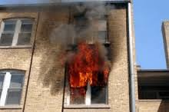
Наименее опасны в пожарном отношении малоэтажные здания из несгораемых материалов (кирпича, железобетона), наибольшую же опасность представляют здания из деревянных конструкций. Кроме того, большую опасность представляет применение сгораемых теплозвукоизоляционных материалов (опилок, листьев, торфа и т. п.), в особенности полимерных (пенополистирола, пенополиуретана и др.).
Большинство малоэтажных жилых домов имеют печное отопление. По статистическим данным, примерно каждый десятый пожар в жилом доме и надворных постройках происходит от неисправности печей и дымоходов, их неправильного устройства или эксплуатации.
Многоэтажные дома, как правило, основной вид жилья в крупных населенных пунктах. Особенностью, усугубляющей пожарную опасность жилых зданий, является наличие встроенных в них помещений иного назначения: учреждений торговли, связи, коммунально-бытового назначения, общественного питания и др. При возникновении пожара во встроенном помещении возникает угроза для жизни людей, живущих на верхних этажах.

Если случился пожар!!

Если у вас или у ваших соседей случился пожар, главное - сразу же вызвать пожарную охрану. Если загорелся бытовой электроприбор, постарайтесь его обесточить, если телевизор - прежде всего, выдерните вилку из розетки или обесточьте квартиру через электрощит.
Помните! Горящий телевизор выделяет множество токсических веществ, поэтому постарайтесь сразу же вывести из помещения людей. Накройте телевизор любой плотной тканью, чтобы прекратить доступ воздуха. Если это не поможет, через отверстие в задней стенке залейте телевизор водой. При этом старайтесь находиться сбоку: ведь кинескоп может взорваться. Проверьте, закрыты ли все окна и форточки, иначе доступ свежего воздуха прибавит огню силы. Если горят другие электрические приборы или проводка, то надо выключить рубильник, выключатель или электрические пробки, и после этого вызвать пожарных. Если пожар возник и распространился в одной из комнат, не забудьте плотно закрыть двери горящей комнаты - это помешает огню распространиться по всей квартире и лестничной площадке. Уплотните дверь мокрыми тряпками, чтобы в остальные помещения дым не проникал. В сильно задымленном пространстве нужно двигаться ползком или пригнувшись. Вопреки распространенному мнению, тушить огонь простой водой - неэффективно. Лучше всего пользоваться огнетушителем, а при его отсутствии - мокрой тканью, песком или даже землей из цветочного горшка.
Если вы видите, что ликвидировать возгорание своими силами не удается, немедленно уходите. Возьмите документы, деньги и покиньте квартиру через входную дверь. Если путь к входной двери отрезан огнем и дымом - спасайтесь через балкон. Постарайтесь перейти на нижний этаж (с помощью балконного люка) или по смежному балкону к соседям. Помните: крайне опасно спускаться по веревкам, простыням и водосточным трубам. Тем более не следует прыгать вниз!
Еще один путь спасения - через окно. Уплотните дверь в комнату тряпками. Как только убедитесь, что ваш призыв о помощи услышали, ложитесь на пол, где меньше дыма. Таким образом, можно продержаться около получаса.
Если вы случайно оказались в задымленном подъезде, двигайтесь к выходу, держась за стены (перила нередко ведут в тупик). Находясь в высотном доме, не следует бежать вниз сквозь пламя, используйте возможность спастись на крыше здания. Не стоит забывать о пожарной лестнице. Во время пожара запрещено пользоваться лифтом - его в любое время могут отключить. Кроме того, проезжая в лифте между горящими этажами можно получить отравление угарным газом. Выбираясь из подъезда на улицу, как можно дольше задержите дыхание, а еще лучше - защитите нос и рот мокрым шарфом или платком.

Граждане, берегите себя и своих близких!!!

Старший инспектор ОНД и ПР по г. Красноярску
капитан внутренней службы
Е.С.Убиенных

ЕЖЕМЕСЯЧНЫЙ ИНФОРМАЦИОННЫЙ БЮЛЛЕТЕНЬ ПОЖАРНОЙ БЕЗОПАСНОСТИ
ОТДЕЛА НАДЗОРНОЙ ДЕЯТЕЛЬНОСТИ И ПРОФИЛАКТИЧЕСКОЙ РАБОТЫ ПО ТУРУХАНСКОМУ РАЙОНУ

ПРАВИЛА ПОЖАРНОЙ БЕЗОПАСНОСТИ ПРИ ЭКСПЛУАТАЦИИ ПЕЧНОГО ОТОПЛЕНИЯ
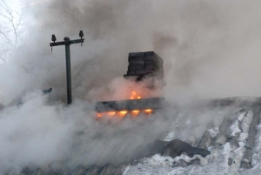
Нарушение правил пожарной безопасности при эксплуатации печного отопления - неизменная причина пожаров в период отопительного сезона.
Существует закономерность: больше половины печных пожаров происходит в тех домах, где живут престарелые люди. И причиной тому - не только нарушение правил пожарной безопасности и неосторожность из-за плохого зрения и памяти. К сожалению, старики не всегда могут отремонтировать печное оборудование на свои скромные сбережения.
Инспектора государственного пожарного надзора систематически проверяют жилые дома с печным отоплением и указывают хозяевам на необходимость принятия должных мер безопасности. Но, зачастую, пенсионер по своему сложному материальному положению не в состоянии выполнить ремонт.
Вот и продолжают топиться неисправные печи. И получается, что прохудившийся «домашний очаг» становится очагом пожара. В связи с этим, рекомендуется соблюдать следующие основные правила:
- Перед началом отопительного сезона печи и дымоходы необходимо прочистить, отремонтировать и побелить, заделать трещины.
- Перед началом отопительного сезона каждую печь, а также стеновые дымовые каналы в пределах помещения, и особенно дымовые трубы на чердаке надо побелить известковым или глиняным раствором, чтобы на белом фоне можно было заметить появляющиеся черные от проходящего через них дыма трещины.
- Печь, дымовая труба в местах соединения с деревянными чердачными или междуэтажными перекрытиями должны иметь утолщение кирпичной кладки - разделку. Не нужно забывать и про утолщение стенок печи.
- Чрезвычайно опасно оставлять топящиеся печи без присмотра или на попечение малолетних детей. Нельзя применять для розжига печей горючие и легковоспламеняющиеся жидкости.
- Любая печь должна иметь самостоятельный фундамент и не примыкать всей плоскостью одной из стенок к деревянным конструкциям. Нужно оставлять между ними воздушный промежуток - отступку.
- На деревянном полу перед топкой необходимо прибить металлический (предтопочный) лист размерами не менее 50 на 70 см.
- Чтобы не допускать перекала печи рекомендуется топить ее 2 - 3 раза в день и не более, чем по полтора часа.
- За 3 часа до отхода ко сну топка печи должна быть прекращена.
- Чтобы избежать образования трещин в кладке, нужно периодически прочищать дымоход от скапливающейся в нем сажи.
- Не сушите на печи вещи и сырые дрова. И следите за тем, чтобы мебель, занавески находились не менее чем в полуметре от массива топящейся печи.
- Ни в коем случае нельзя растапливать печь дровами, по длине не вмещающимися в топку. По поленьям огонь может выйти наружу и перекинуться на ближайшие предметы, пол и стены.
- В местах, где сгораемые и трудно сгораемые конструкции зданий (стены, перегородки, перекрытия, балки) примыкают к печам и дымоходным трубам, необходимо предусмотреть разделку из несгораемых материалов.
И ещё: к ремонту и кладке печей следует привлекать только специалистов.

Заместитель начальника ОНД и ПР по Туруханскому району
УНД и ПР Главного управления МЧС России по Красноярскому краю
майор внутренней службы
Д.Н. Веркеев

ЕЖЕМЕСЯЧНЫЙ ИНФОРМАЦИОННЫЙ БЮЛЛЕТЕНЬ ПОЖАРНОЙ БЕЗОПАСНОСТИ
ОТДЕЛА НАДЗОРНОЙ ДЕЯТЕЛЬНОСТИ И ПРОФИЛАКТИЧЕСКОЙ РАБОТЫ ПО ТУРУХАНСКОМУ РАЙОНУ

МЕРЫ ПОЖАРНОЙ БЕЗОПАСНОСТИ ПРИ ИСПОЛЬЗОВАНИИ ЭЛЕКТРОПРИБОРОВ

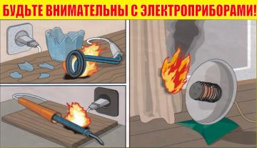
При изучении причин возникновения пожаров в электроустановках жилых домов, необходимо заострить внимание на то, что чаще всего пожары возникают в результате коротких замыканий, перегрузок электросети, искрения и нагрева контактных соединений. Много пожаров возникает при нарушении правил использования бытовых электронагревательных приборов (утюги, чайники, электроплиты и т.д.).
При использовании электрического утюга надо помнить, что его рабочая поверхность нагревается до 300° С и ставить его на гладильную доску (стол) без огнеупорной подставки недопустимо. Часто силовой шнур утюга повреждается в месте соединения с утюгом, здесь он подвергается тепловому воздействию от нагретого корпуса и механическом нагрузкам при глажении. Изоляция шнура пересыхает и растрескивается, что создаёт предпосылки для короткого замыкания.
В электросетях и электроустановках в местах контактов между токоведущими частями («скрутки» проводов) возникают так называемые «переходные сопротивления». В местах такого соединения происходит местный нагрев токоведущих частей, который может привести к загоранию изоляции и далее к пожару.
Многие квартиросъемщики, несмотря на запрет, устанавливают для отопления комнат, дачных домиков самодельные электронагревательные приборы кустарного производства, не думая, о том, что это может привести к пожару.
Нередко можно наблюдать, что электрические провода оттягивают с помощью веревок, завязывают провода узлами, подвешивают на проводах люстры. При этом повреждается изоляция проводов, и создаются условия для коротких замыканий.
В некоторых многоквартирных жилых домах электрощиты на лестничных клетках не закрывают, жильцы используют их для хранения пепельниц. Следует помнить, что свободный доступ к электрощитам посторонних лиц может закончиться печально.
Так же пожар может возникнуть от неправильных действий при ремонте электросетей или электрооборудования. Помните: ремонт электрооборудования должен выполнять специалист.
Меры пожарной безопасности при использовании электротехнических устройств:
- Необходимо следить за исправностью электропроводки, электрических приборов и аппаратуры, а так же целостностью и исправностью розеток, вилок и электрошнуров.
- Запрещается эксплуатировать электропроводку с нарушенной изоляцией.
- Запрещается завязывать электрические провода в узлы, соединять их скруткой, заклеивать обоями и закрывать элементами сгораемой отделки.
- Запрещается одновременно включать в электросеть несколько потребителей тока (ламп, плиток, утюгов и т.п.), особенно в одну и ту же розетку с помощью тройника, так как возможна перегрузка электропроводки и замыкание.
- Запрещается соприкосновение электропроводов с телефонными и радиотрансляционными проводами, радио - и телевизионными антеннами, ветками деревьев и кровлями строений.
- Удлинители предназначены для кратковременного подключения бытовой техники; после использования их следует отключать от розетки.
- Нельзя прокладывать кабель удлинителя под коврами, через дверные пороги.
- Необходимо пользоваться только сертифицированной электрофурнитурой.
- Запрещается применение самодельных электропредохранителей («жучки»).
- Необходимо помнить, что предохранители защищают от коротких замыканий, но не от пожара из-за плохих контактов электрических проводов.
- Признаки неисправности электропроводки: горячие электрические вилки или розетки; сильный нагрев электропровода во время работы электротехники; звук потрескивания в розетках; искрение; запах горящей резины, пластмассы; следы копоти на вилках и розетках; потемнение оплеток электропроводов; уменьшение освещения в комнате при включении того или иного электроприбора.
- Необходимо запрещать детям дотрагиваться руками или острыми предметами до электропроводки, розетки, удлинителя, электрошнура, а так же включать электроприборы, электротехнику в отсутствии взрослых.
- Нагревательные приборы до их включения должны быть установлены на подставки из негорючих материалов.
- Запрещается оставлять включенные приборы без присмотра, особенно высокотемпературные нагревательные приборы - электрочайники, кипятильники, паяльники и электроплитки.
- Запрещается пользоваться электроприборами с открытыми спиралями во взрывоопасных зонах, например, в местах хранения и использования бензина, препаратов в аэрозольных упаковках.
- Необходимо следить, чтобы горючие предметы интерьера (шторы, ковры, пластмассовые плафоны, деревянные детали мебели и др.) ни при каких условиях не касались нагретых поверхностей электроприборов.
- Запрещается накрывать электролампы и светильники бумагой, тканью и другим горючими материалами.
- Запрещается оставлять на ночь включенный электрообогреватель, рядом с постелью, другими горючими предметами.
- При покупке электрообогревателя необходимо убедиться, что он оборудован системой аварийного включения (на случай его перегрева или падения).
- При включении обогревателей необходимо стараться по возможности не использовать удлинители. В противном случае нужно убедиться, что расчетная (номинальная) мощность удлинителя не меньше мощности электроприбора.

Дознаватель ОНД и ПР по Туруханскому району
УНД и ПР Главного управления МЧС России по Красноярскому краю
капитан внутренней службы
Р.А. Шевцов

ЕЖЕМЕСЯЧНЫЙ ИНФОРМАЦИОННЫЙ БЮЛЛЕТЕНЬ ПОЖАРНОЙ БЕЗОПАСНОСТИ
ОТДЕЛА НАДЗОРНОЙ ДЕЯТЕЛЬНОСТИ И ПРОФИЛАКТИЧЕСКОЙ РАБОТЫ ПО ТУРУХАНСКОМУ РАЙОНУ

ДЕЯТЕЛЬНОСТЬ ОНД и ПР ПО ТУРУХАНСКОМУ РАЙОНУ
ЗА ЯНВАРЬ 2017 ГОДА
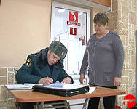
За январь 2017 года должностными лицами ОНД и ПР по Туруханскому району УНД и ПР ГУ МЧС России по Красноярскому краю проведена 1 внеплановая проверка соблюдения обязательных требований пожарной безопасности на объектах защиты Туруханского района Красноярского края. По результатам проведенных проверок к административной ответственности за нарушение требований пожарной безопасности в виде наложения административного штрафа привлечено 3 юридических лица. Сумма административных штрафов составила 450000 рублей.
Кроме этого за указанный период подразделения пожарной охраны совершили 25 выездов, из них:
6 выездов – по ложному сообщению о пожаре;
10 выездов – для оказания помощи населению;
2 выезда – по сообщению о загораниях;
1 выезд – по сообщению о подгорании пищи;
2 выезда – по сообщению о «коротком» замыкании электропроводки без последующего горения;
4 выезда – по сообщению о пожаре.

Старший дознаватель ОНД и ПР по Туруханскому району
УНД и ПР Главного управления МЧС России по Красноярскому краю
майор внутренней службы
Е.А. Яновский

Выпускается бесплатно.  Тираж 999 экз. | № 40 от 10 февраля 2016 года | Выпускается отделом надзорной деятельности и профилактической работы по Туруханскому району.  Адрес: 663200, Красноярский край, Туруханский район,  г. Игарка, ул. Геологов, 4, тел. 8(39172)2-24-97

